LAB 3:
Năm học 2025-2026-HK1

TẠO ĐỐI TƯỢNG PHỨC HỢP VÀ
BIẾN ĐỔI ĐỐI TƯỢNG 3 CHIỀU

Để thực hiện bài thực hành này, sinh viên nên tham khảo 2 chương sau trong cuốn “Interactive Computer Graphics – A Top-Down Approach Using OpenGL” của Edward Angle:
- Chương 4: Geometric Objects and Transformations
- Chương 10: Modeling and Hierarchy

- MỤC ĐÍCH:
- Xây dựng mô hình của thiết bị cơ khí đơn giản
- Cho phép điều khiển thiết bị này thông qua các phím bấm

- MÔ HÌNH THIẾT BỊ:
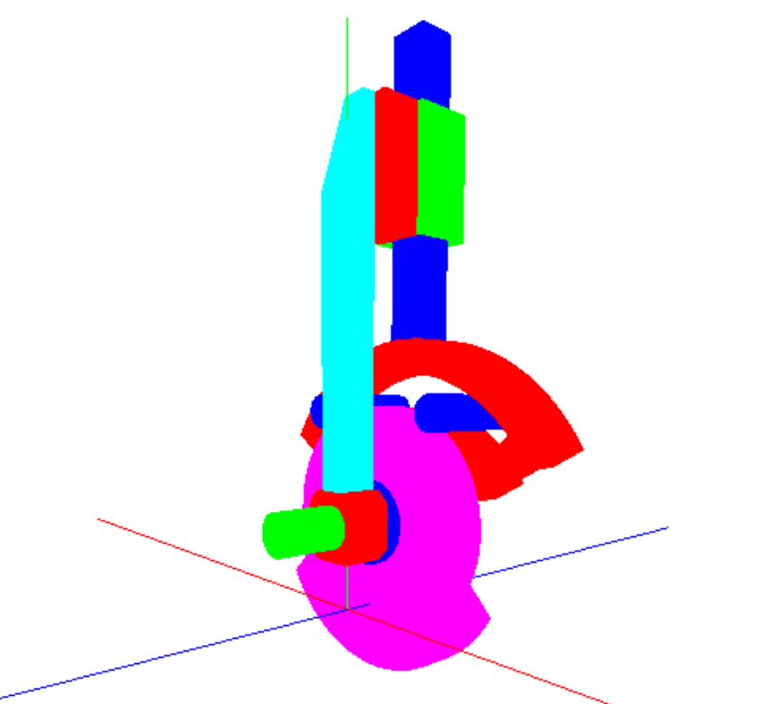
Trong bài Lab 3, sinh viên sẽ sử dụng các hình khối để tạo nên mô hình sau:

Giá đỡ

Hệ thống thanh trượt

Chốt đệm bánh xe

Bánh xe

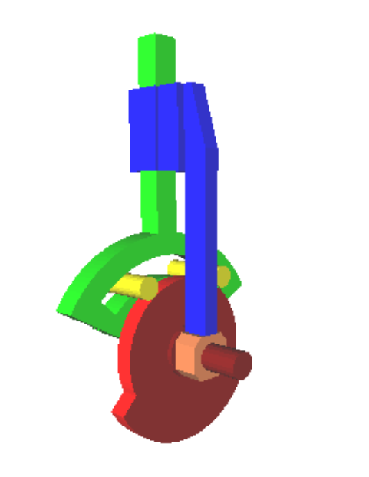

Thiết bị gồm các bộ phận tạm gọi như sau:
- Giá đỡ: được tạo bởi hình hộp chữ nhật + hình Shape 4 + hình Shape 4 (Xem bài Lab 2 để biết định nghĩa của Shape 4 và Shape 5).
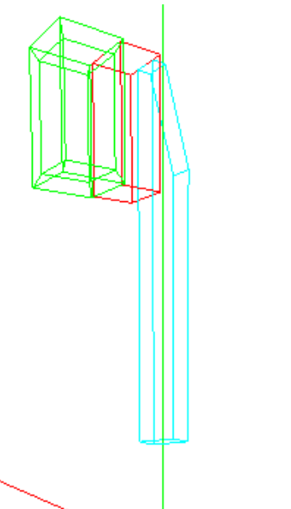
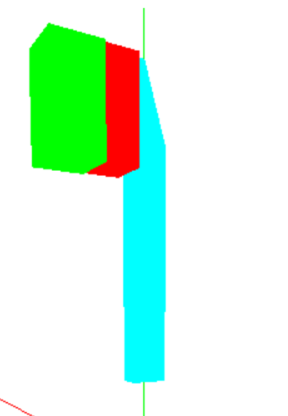

Shape 4
Shape 5
Hình hộp

- Bánh xe: được tạo từ Shape 1 (Xem bài Lab 2 để biết định nghĩa của Shape 1).
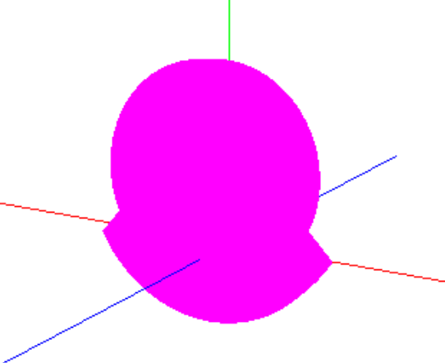

- Hệ thống thanh trượt: gồm hình hộp + Shape 2 + hai hình trụ (là 2 con lăn). (Xem bài Lab 2 để biết định nghĩa của hình Shape 2).
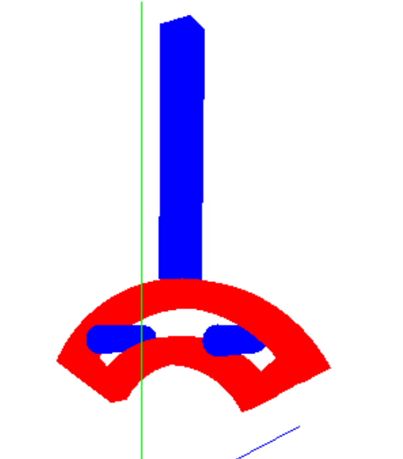
Hình hộp

Hình trụ
Shape 2

- Chốt đệm bánh xe: gồm hình trụ + Shape 3 + hình trụ. (Xem bài Lab 2 để biết định nghĩa của hình Shape 3)
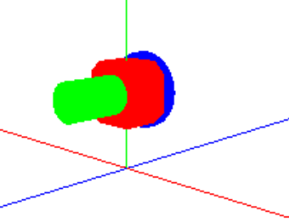
Shape 3

Hình trụ

Khi ấn phím ‘1’, bánh xe sẽ quay ngược chiều kim đồng hồ. Khi bánh xe ở vị trí thích hợp, nó sẽ nâng hoặc hạ hệ thống thanh trượt.
Khi ấn phím ‘2’, bánh xe sẽ quay cùng chiều kim đồng hồ. Khi bánh xe ở vị trí thích hợp, nó sẽ nâng hoặc hạ hệ thống thanh trượt.

- HIỆN THỰC CHƯƠNG TRÌNH

Sinh viên tham khảo chương trình demo (chương trình demo này được dịch bằng VS 2015), trên cơ sở của bài Lab2, để viết được chương trình giống như chương trình demo.
- Sửa đổi đối với lớp Mesh:
- Thêm hàm int SetColor(int colorIdx) để thiết lập màu cho lưới đa giác
void Mesh::SetColor(int colorIdx){
for (int f = 0; f < numFaces; f++)
{
for (int v = 0; v < face[f].nVerts; v++)
{
face[f].vert[v].colorIndex = colorIdx;
}
}
}

- Khai báo hàm xử lý sự kiện nhấn phím:
  - Nhấn phím 1, 2 để điều khiển bánh xe quay, từ đó khiến cho thanh trượt dịch chuyển lên trên hoặc xuống dưới.
  - Nhấn phím W hoặc w để chuyển đổi qua lại giữa chế độ khung dây và tô màu

- Trong hàm vẽ, lần lượt vẽ các bộ phận của mô hình.
- Đối với hàm vẽ mỗi lưới đa giác, cần thực hiện các phép biến đổi thích hợp
- Sinh viên tự thiết lập kích thước cho các bộ phận. Cần phải đảm bảo tính hợp lý và tính thẩm mỹ.

